LÜBECK – KÖNIGIN DER HANSE

Höraufgabe – Lübeck. Königin der Hanse
Du siehst dir den Film Lübeck – Königin der Hanse an. Lies zuerst die Aufgaben. Antworte auf Deutsch.
Link: https://www.youtube.com/watch?v=Ru2v-RW_gBU

- Welcher Fluss fließt durch Lübeck?
- Der Rhein
- Die Trave
- Die Donau

- Was ist ‘die Lisa von Lübeck’?
- Eine Statue
- Ein Gemälde von Leonardo da Vinci
- Eine Hansekogge

- Was war das Holstentor im 15. Jahrhundert? Was ist es jetzt?
- Ein Stadttor
- Ein Gefängnis
- Das Rathaus

- Gib einen anderen Namen für Lübeck:
- Die schönste Stadt Deutschlands
- Die Königin der Hanse
- Die Königin der Städte

- Wie nennt man den Baustil Gotik in Lübeck?
- Holzgotik
- Eisengotik
- Backsteingotik

- Wieviele Städte gehörten unter Lübecks Führung zur Hanse?
  - 100
  - 200
  - 300

- Welche 2 Literaturnobelpreisträger wohnten in Lübeck?
- Thomas Mann und Günter Grass
- Heinrich Mann und Gerhart Hauptmann
- Hermann Hesse und Heinrich Böll

- Welcher ehemalige Bundeskanzler gewann den Friedensnobelpreis?
- Konrad Adenauer
- Willy Brandt
- Angela Merkel

- Welche ‘Leckerei’ (Süßigkeit) wird in Lübeck hergestellt?
- Schokolade
- Schwarzwälder Kirschtorte
- Marzipan

- Kombiniere die Namen mit den Bildern. Es bleiben 3 Namen übrig.
1 | 2 | 3 | 4 | 5 | 6 | 7 | 8 | 9 | 10

A | 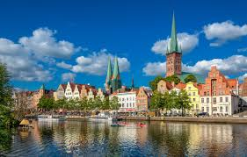 |  | 1 | Thomas Mann
B | 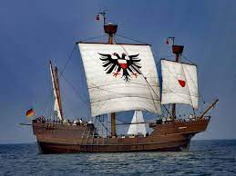 |  | 2 | Brandenburger Tor
C | 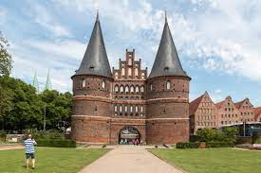 |  | 3 | Marzipan
D | 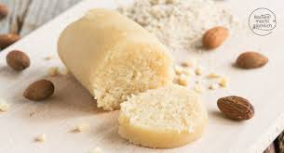 |  | 4 | Holstentor
E | 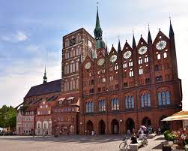 |  | 5 | Olaf Scholz
F | 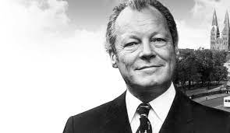 |  | 6 | Trave
G | 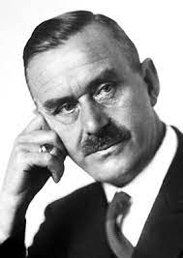 |  | 7 | Willy Brandt
 |  |  | 8 | Hansekogge
 |  |  | 9 | Backsteingotik
 |  |  | 10 | Elbe

Leseaufgabe – Tourismus in Lübeck
Geh zur Webseite https://www.luebeck-tourismus.de/ Beantworte untenstehende Fragen.
- Was befindet sich heute in dem Holstentor?

- Wieviele Kirchtürme sieht man in Lübeck? Wie heißen die Kirchen?

- Der Dom zu Lübeck: Warum ließ Heinrich der Löwe an dieser Stelle den Dom errichten?

- In welchem Jahr wurde Lübeck gegründet?

Geh zum Menü und wähle ‘Kultur’.
- Wieviele Festivals finden in Lübeck statt? Schreibe sie auf.

- Woher stammt das Marzipan?

- In welchen Läden konnte man das Marzipan nur kaufen bevor es als Süßigkeit (Naschwerk) verkauft wurde?

- Wann wird das Marzipan zum ersten Mal genannt?

- Kann ich um 18 Uhr am Freitag noch das Museum Niederegger besuchen?

- Was kostet der Eintritt?

- Wie heißen die ‘Lieblings-Einkaufsstraßen?

